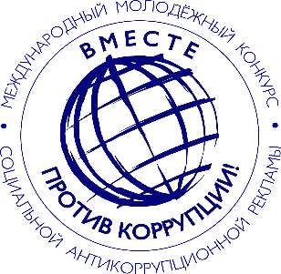

Победители и призеры Международного молодежного конкурса социальной антикоррупционной рекламы "Вместе против коррупции!"

Организован Генеральной прокуратурой Российской Федерации.

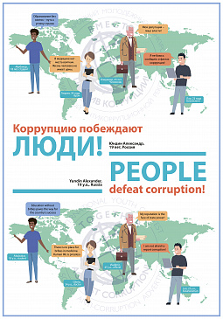

1 место
«Коррупцию побеждают люди!»
Юндин Александр Сергеевич
19 лет
студент Пензенского колледжа современных технологий переработки и бизнеса
Российская Федерация

Материалы доступны по ссылке: http://www.anticorruption.life/
или http://www.anticorruption.life/archive/the-contest-2019/international.php

